Materiál byl vytvořen v rámci projektu

Harmonická škola pro život – Peníze školám

Číslo projektu: CZ.1.07/1.4.00/21.1295

Název: VY_32_INOVACE_4_46

**Převody jednotek délky, obsahu a objemu**

**Autor: Jaroslava Bošková**

**Škola: ZŠ a MŠ Mníšek**

**Předmět:** Matematika

**Ročník: 6.- 9.**



***Očekávaný výstup:*** Žák dokáže převádět jednotky délky, obsahu, objemu, k výpočtům může používat kalkulačku.

***Učivo:*** Opakování učiva po probrání daného celku nebo při hodinách fyziky, při opakování při přípravě na přijímací zkoušky.

***Rozsah:*** 45 min.

***Další pomůcky:***kalkulačka.

***Průběh vyučování:***

Tento materiál je vhodný jako kontrolní práce po procvičení daného tématu.

Žáci mohou list vypracovat jako samostatnou práci, která je následně vyhodnocena nebo na něm mohou pracovat žáci jiných ročníků na konci hodiny formou opakování učiva z nižšího ročníku.

***Použitézdroje:***http://www.google.cz/images?hl=cs&client=firefox-a&rls=org.mozilla%3Acs%3Aofficial&channel=s&biw=1408&bih=681&site=images&tbm=isch&sa=1&q=p%C5%99evody+jednotek+obsahu&oq=p%C5%99evody+jednotek+&gs_l=img.1.2.0l10.192227.199798.0.203355.5.5.0.0.0.0.180.627.0j5.5.0...0.0...1c.1.32aTsVV2ucQ

Úlohy z fyziky pro základní školy 1.část, Fortuna 1995

http://www.zsvltava.cz/fyzika/prevody/#

***Ověřeno dne 7 .1 . 2013 v 8.třídě***

**Převody jednotek délky**

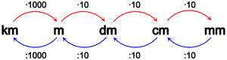

**Převeď na milimetry: Převeď na centimetry:**

**2,1m = 4,3 m =**

**5,3 cm = 0,08 m =**

**1,9 dm = 24,5 m =**

**0,002 m = 1,2 dm =**

**1,05 dm = 5 km =**

**0,5 cm = 28 mm =**

**Převody jednotek obsahu**

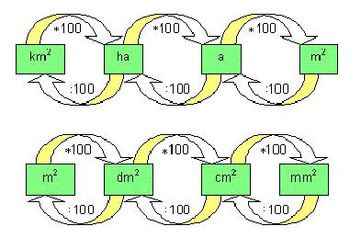

**Převeď na uvedené jednotky v závorce**

|  |  |  |  |  |  |
| --- | --- | --- | --- | --- | --- |
| **0,7554 cm2 =** |  | **dm2** |  |  |  |
| **0,5 dm2 =** |  | **cm2** |
| **13,36 m2 =** |  | **dm2** |
| **79 m2 =** |  | **km2** |
| **3,94 cm 2=** |  | **dm2** |
| **26,96 m2 =** |  | **cm2** |
| **228,66 dm2 =** |  | **mm2** |
|  |  |  |
|  |  | **Převody jednotek objemu** |

|  |  |  |
| --- | --- | --- |
| **4,2 m3 =** |  | **dm3** |
| **30,052 dm3 =** |  | **cm3** |
| **92,239 m3 =** |  | **dm3** |
| **5 cm3 =** |  | **m3** |
| **551,6 dm2 =** |  | **km2** |
| **0,83782 cm3 =** |  | **l** |
| **7,402 l =** |  | **m3** |